Krymsko-konžská hemoragická horečka

Krymsko-konžská hemoragická horečka je závažné virové onemocnění postihující primárně domácí i divoká zvířata, které se však prostřednictvím klíšťat přenáší i na člověka. Vyznačuje se těžkým průběhem se smrtností až 30%. Vyskytuje se v řadě zemí Afriky, střední Asie a jihovýchodní Evropy.

Popis onemocnění

Krymsko-konžskou hemoragickou horečku vyvolává u lidí i řady druhů zvířat virus z rodiny Bunyaviridae. Typickými hostiteli jsou v Asii a v Evropě zajíci, ježci a hlodavci, v Africe pak pštrosi (většina ostatních ptáků je rezistentních). Zatímco u většiny zvířat probíhá onemocnění lehce až bezpříznakově, u člověka bývá průběh velmi těžký s častými úmrtími.
Krymsko-konžská hemoragická horečka se sice ze zvířat na člověka nepřenáší přímým kontaktem; běžným vektorem přenosu jsou ale klíšťata rodů Haemaphysalis a Hyalomma. Možný je také přenos kontaktem s krví a tělními tekutinami nakažených zvířat (zaměstnanci na jatkách) a lidí (pracovníci ve zdravotnictví).
Inkubační doba se pohybuje nejčastěji v rozmezí 1 – 3 dnů, poté se nejprve objeví nespecifické chřipkové příznaky, které v nekomplikovaných případech zhruba po týdnu odezní. Avšak až u 75% nemocných nastupují po 3 – 5 dnech od nástupu onemocnění hemoragické příznaky: nejprve zmatenost, agitace a poruchy nálady, pak krvácení z nosu, krevní podlitiny na kůži a sliznicích, přítomnost krve v moči, zvracení krve a černá stolice. Játra se zvětšují a stávají se bolestivými. V nejtěžších případech dochází k tzv. diseminované intravaskulární koagulopatii (stavu se vznikem mnohočetných krevních sraženin v cévách, poruchou zásobení tkání kyslíkem a následným vyčerpáním srážlivých faktorů a nekontrolovaným krvácením), selhávání ledvin a rozvoji šokového stavu. Celkově až 30% pacientů s krymsko-konžskou hemoragickou horečkou umírá.

Výskyt a rozšíření

Toto onemocnění bylo poprvé popsáno roku 1944 u pacientů z Krymu; později bylo ztotožněno s onemocněním popsaným roku 1956 v Kongu – odtud název krymsko-konžská hemoragická horečka.
V současné době se vyskytuje na většině území Afriky, v jihovýchodní a východní Evropě, na Blízkém východě a ve střední Asii. Severní hranicí rozšíření je 50. rovnoběžka, za níž se již nevyskytují klíšťata druhů schopných toto onemocnění přenášet.
Vzhledem k charakteru přenosu nemoci je její výskyt sporadický, větší lidské epidemie běžně nevznikají.

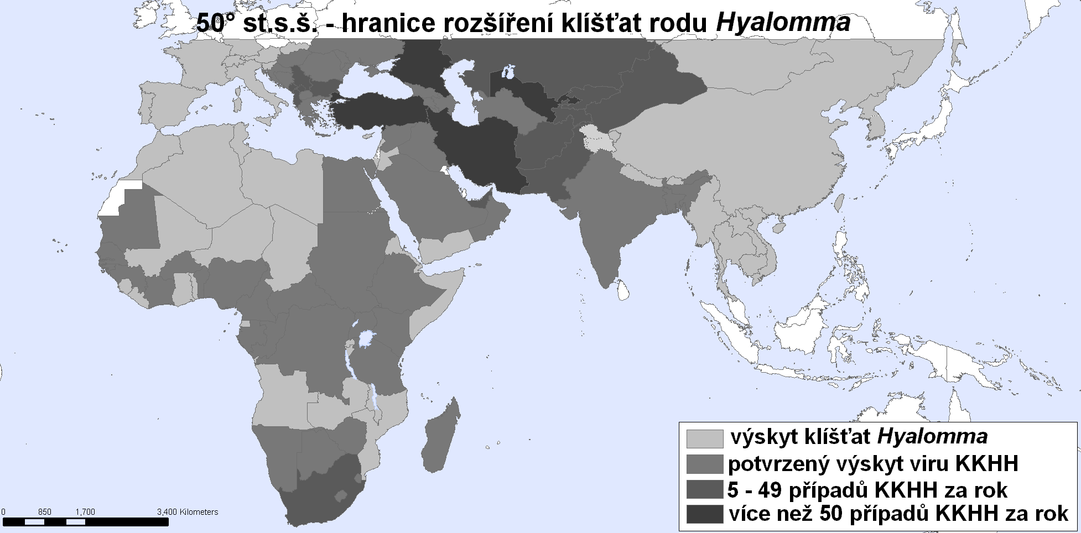 Zdroj: zpracováno podle www.who.int

Léčba a prevence

Cílená léčba krymsko-konžské hemoragické horečky není možná, přestože některé studie naznačují možný pozitivní efekt antivirotika ribavirinu. Nemocným je poskytována podpůrná léčba zaměřená na potlačování příznaků a zachování životních funkcí.
Účinná specifická prevence krymsko-konžské hemoragické horečky očkováním není dosud možná, přestože několik vakcín proti tomuto onemocnění již bylo testováno. Základním preventivním opatřením je tak ochrana před klíšťaty pomocí repelentů a fyzikálních bariér (dlouhé a světlé oblečení) a jejich co nejvčasnější odstraňování. Dále je vhodné vyhýbat se kontaktu s krví a tělními tekutinami potenciálně nakažených zvířat a lidí.

